PERBAIKAN DAN PENINGKATAN KUALITAS PROSES PRODUKSI KEMASAN DI PT. XYZ

Arief Suwandi¹, Abdul Cholik², Roesfianjah Rasjidin³, dan M. Derajat Amperajaya⁴
^{1,2,3,4)} Teknik Industri, Fakultas Teknik, Universitas Esa Unggul
Jalan Arjuna Utara No. 9, Kebon Jeruk, Jakarta
Email: arief.suwandi@esaunggul.ac.id, abdulcholik97@gmail.com,
roesfiansjah.rasjidin@esaunggul.ac.id, derajat.amperajaya@esaunggul.ac.id

Abstrak
Kualitas adalah ukuran kepuasan pelanggan yang digunakan produsen untuk mendapatkan kepercayaan konsumen dan mempertahankan hubungan bisnis yang baik. PT. XYZ memproduksi berbagai jenis kopi. Produk kopi instan chokogranule merupakan produk yang withering diminati baik lokal maupun ekspor. Ada banyak variasi kemasan dalam produksi chokogranule yang ditambahkan ke kopi instan. Dengan menggunakan Key Execution Pointers (KPI), ditentukan bahwa penggunaan bahan pengemas produk Chocogranule menghasilkan tingkat squander atau blunder yang tinggi sebesar 1,44% (nilai indikatif 0,7%). Memecahkan masalah dengan memperbaiki proses produksi dapat mengurangi limbah kemasan chokogranule. Perusahaan dapat dengan jelas melihat kualitas produk yang diproduksi dan mengetahui posisi kualitas produk di pasar. Penerapan metode Six Sigma meningkatkan kinerja mesin dan volume penjualan dengan mengurangi jumlah cacat, dan penggunaan 5W + 2H menghasilkan faktor penyebab cacat pada produk chokogranule. Langkah-langkah untuk meningkatkan proses produksi diterapkan untuk mengurangi cacat produk di perusahaan.

Kata kunci: kualitas;defect;six sigma; kemasan; mesin; produksi

Abstract
Quality is a measure of customer satisfaction that manufacturers use to earn consumer trust and maintain good business relationships. PT. XYZ produces various types of coffee. Chokogranule instant coffee product is a product that is most in demand both locally and for export. There are many packaging variations in the production of chokogranule added to instant coffee. By using Key Execution Pointers (KPI), it was determined that the use of Chocogranule product packaging materials resulted in a high squander or blunder rate of 1.44% (0.7% indicative value). Solving problems by improving production processes can reduce chokogranule packaging waste. Companies can clearly see the quality of products produced and know the position of product quality in the market. The application of the Six Sigma method improves machine performance and sales volume by reducing the number of defects, and the use of 5W + 2H results in factors that cause defects in chokogranule products. Measures to improve production processes are implemented to reduce product defects in the company.

Keywords: quality; defects; six sigma; packaging; machine; production

PENDAHULUAN
Pertumbuhan dunia pangan di Indonesia saat ini sangat pesat, dan teknologi industri untuk pengembangan perusahaan dari tingkat nasional hingga internasional semakin maju. Persaingan yang dihasilkan menuntut perusahaan untuk memberi nilai tambah pada produk yang diproduksinya sesuai dengan keinginan konsumen. Jika kualitasnya bagus maka konsumen akan puas dan harga tidak akan kabur karena ada bukti kualitas produk yang dibuat, dan sebaliknya jika produk yang dibeli kualitasnya jelek dan harganya murah maka konsumen akan kecewa dan tidak akan memesan sekali atau membeli kembali. Oleh karena itu, di era globalisasi saat ini dan mendatang, perusahaan harus terus meningkatkan kualitasnya melalui inovasi dan terobosan baru.
Kualitas sangat penting dan ukuran kepuasan pelanggan. Dengan memberikan jaminan kualitas kepada konsumen, produsen memenangkan kepercayaan konsumen dan menjalin hubungan bisnis yang baik. Baik konsumen maupun produsen mendapatkan keuntungan ketika konsumen menerima produk berkualitas dan perusahaan mendapatkan keuntungan dari konsumen. Produk cacat dapat dikurangi dengan pengendalian kualitas produk untuk meningkatkan produktivitas karena jaminan kualitas merupakan faktor fundamental yang meningkatkan kepuasan pelanggan(Suwandi, Zagloel, and Hidayatno 2021).
PT. XYZ memproduksi berbagai jenis kopi (kopi bubuk dan kopi instan). Diantara sekian banyak produk yang diproduksi, produk kopi choco granule yang paling banyak diminati baik lokal maupun ekspor, namun dalam pembuatan produk ini, choco granule yang merupakan pelapis tambahan untuk kopi instan ini menjadi bahan kemasan yang sangat variatif. Berdasarkan kinerja Key Performance Indicators (KPI), tingginya jumlah limbah atau cacat bahan kemasan atau penggunaan bahan kemasan untuk produk Chocogranule ditemukan sebesar 1,44% (default value 0,7%). Dengan mengatasi permasalahan proses produksi coklat granula, perbaikan proses produksi coklat granula dapat mengurangi jumlah limbah kemasan coklat granula yang terbuang selama proses produksi. Penyempurnaan dilakukan untuk mengatasi permasalahan yang timbul tidak hanya dari faktor mesin tetapi juga dari faktor manusia, lingkungan, metodologi dan material.

TINJAUAN PUSTAKA
Chocogranule dan Mesin three side seal
Chocogranule merupakan powder yang terbuat dari coklat powder sebagai bahan pelengkap produk kopi instan. Mesin yang digunakan dalam produksi kemasan chocogranule adalah mesin three side seal pacakaging. Penyegelan sisi atas dan bawah bertujuan untuk penutupan, jika suatu kemasan basic produk segel samping dilakukan pada satu sisi dan lain sisinya berupa lipatan disebut three-side seal(Wyrwa and Barska 2017). Pada bagian bawah seal level terdapat 2 buah plat di sisi kanan dan kiri yang digunakan untuk mendorong keluar udara yang berada di dalam kemasan sehingga kemasan tidak menggembung.

Pengemasan
Kemasan merupakan hal yang penting karena kemasan tidak hanya digunakan sebagai pelindung terhadap produk, tetapi kemasan digunakan juga sebagai media promosi untuk memikat konsumen sehingga konsumen berkeputusan untuk melakukan pembelian produk yang bersangkutan (Mamah 2019). Kemasan termasuk salah satu dalam strategi pemasaran khususnya strategi produk yang dapat dilakukan dengan cara memperbaiki bentuk tampilan dari produk seperti pembungkus, etiket, warna, image, dan lain-lain agar dapat menarik perhatian konsumen dan dapat memberi kesan bahwa produk berkualitas baik(Khuong and My Hong 2016).
Jenis kemasan terdiri dari kemasan dasar (Groundwork Bundle) yaitu bungkus langsung dari suatu produk, kemasan tambahan (Auxiliary Bundle) yaitu bahan yang melindungi kemasan dasar yang biasanya dibuat lebih menarik dengan desain yang beragam, dan kemasan pengiriman (Shipping bundle) yaitu kemasan yang diperlukan untuk penyimpanan dan pengiriman.

Pengendalian Kualitas
Produk erat sekali dengan kualitasnya. Kualitas suatu produk merupakan kemampuan suatu produk memenuhi apa yang konsumen butuhkan terhadap produk tersebut (Suwandi, Zagloel, and Hidayatno 2017).
Pengendalian merupakan alat bagi manajemen untuk memperbaiki produk bila diperlukan, mempertahankan kualitas produk yang sudah tinggi dan mengurangi jumlah produk yang rusak. Pengendalian kualitas merupakan aktivitas keteknikan dan manajemen yang dengan aktivitas itu kita ukur ciri-ciri kualitas produk, membandingkan dengan spesifikasi atau persyaratan, dan mengambil tindakan penyehatan yang sesuai apabila ada perbedaan antara penampilan yang sebenarnya dan yang standar(Neyestani 2017).

Six Sigma
Six Sigma merupakan metodologi terstruktur untuk memperbaiki proses yang difokuskan pada usaha mengurangi variasi proses (handle changes) sekaligus mengurangi cacat (produk atau jasa yang diluar spesifikasi) dengan menggunakan statistik dan issue tackling apparatuses secara intensif (Srinivasan et al. 2014). Six Sigma dapat dijadikan ukuran target kinerja sistem industri, semakin tinggi target sigma dicapai, maka kinerja sistem industri akan semakin baik.
Kebanyakan pabrikan menggunaka proses tiga sigma untuk mencapai spesifikasi empat sigma, menghasilkan sejumlah barang yang cacat. Spesifikasi pada tingkat ± enam sigma, menunjukkan hasil nol cacat. Ini dapat terjadi bahkan ketika rata rata proses bergeser dan proses multi arrange diikutsertakan. Keseluruhan hasil pada tingkat sigma yang berbeda (batas spesifikasi)(Srinivasan et al. 2014).
Lima langkah penerapan Six Sigma yang disebut DMAIC (Define, Measure, Analysis, Improve and Control)
- Define (Definisi), sebelum mendifinisikan proses kunci beserta pelanggan dalam proyek six sigma, diperlukan mengetahui model proses SIPOC (Supplier, Input, Process, Output, Control).
- Measure (Pengukuran), menetapkan karakteristik kualitas dengan kebutuhan spesifik dari pelanggan karakteristik kualitas (Critical to Quality), mengidentifikasi proses dengan grafik pengendalian mutu.
- Analyze (Analisa), menentukan stabilitas dan kemampuan dari proses, menentukan target target kinerja dari karakteristik kualitas (CTQ) yang akan ditingkatkan dalam proyek six sigma.
- Improve (Perbaikan), setelah akar penyebab dari masalah kualitas teridentifikasi, maka perlu dilakukan penerapan rencana tindakan untuk melaksanakan peningkatan kualitas. Langkah langkah untuk meningkatkan kualitas dengan menggunakan alat alat implementasi Kaizen yang meliputi Kaizen Five-Step plan, Lima W dan Satu H, dan Five-M Checklist.
- Control (Kontrol), dalam fase ini hasil peningkatan kualitas didokumentasikan dan disebarluaskan, praktik terbaik yang berhasil dalam peningkatan proses distandarisasi dan digunakan sebagai instruksi kerja standar, dan kepemilikan dan kepemilikan proses, yang berarti akhir dari Six Sigma dalam fase itu.

METODE PENELITIAN
Metode penelitian menggunakan Six Sigma dengan menggunakan tahapan DMAIC (Define, Measure, Analyze, Improve, Control). Pada tahap Define mengidentifikasi permasalahan dan dimana posisi permasalahan pada perusahaan, menggunakan SIPOC (Supplier, Input, Process, Output, Customer) sehingga penentuan pada bagian mana menjadi fokus permasalahan. Selanjutnya didapatkan krusialitas permasalahan dengan Voice of Customer. Measure untuk mendapatkan defect yang terbesar dengan Pareto chart dilanjutkan dengan kapabilitas analisis dan control chart untuk memastikan proses produksi dalam keadaan terkendali.
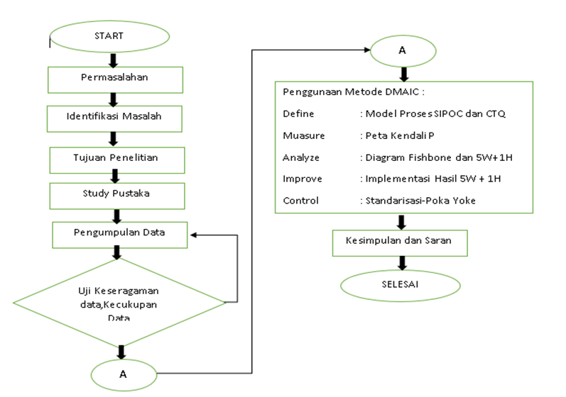
Gambar 1. Alur Penelitian

HASIL DAN PEMBAHASAN
Pengumpulan data penelitian dan informasi pada Perusahaan Multinasional yang bergerak di bidang nakanan dan minuman yang memiliki market domestic (showcase redential) dan luar negeri, dimana produk penjualan ekspornya yang cukup tinggi yaitu sebesar 70 % dan penjualan lokalnya sebesar 30%. Hasil terbesar penjualan perusahaan berupa kopi kemasan Instan. Sebagai Produsen makanan dan minuman yang terkemuka berkomitmen menjadi perusahaan yang sehat melalui perbaikan berkesinambungan dalam meningkatkan kinerja manajemen, kompetensi sumber daya manusia, inovasi produk serta memberikan pelayanan yang prima untuk memenuhi kepuasan pelanggan, taat terhadap peraturan dan perundangan dan persyaratan yang berlaku, serta selalu berupaya mencegah kecelakaan kerja dan pencemaran lingkungan.

Flow Proses Produksi Chocogranule
Pada tahap proses produksi diawali dari penerimaan raw material (crude fabric) di gudang, yang selanjutnya di kirim ke lantai proses produksi Packing. Tahap selanjutnya proses produksi Packing/budling (kemasan), dimana chocogranule yang sudah berupa powder dikemas kedalam plastik kemasan atau Packaging material.dan Packing (Pengemasan) dilakukan diarea Produksi Pressing/Packing.
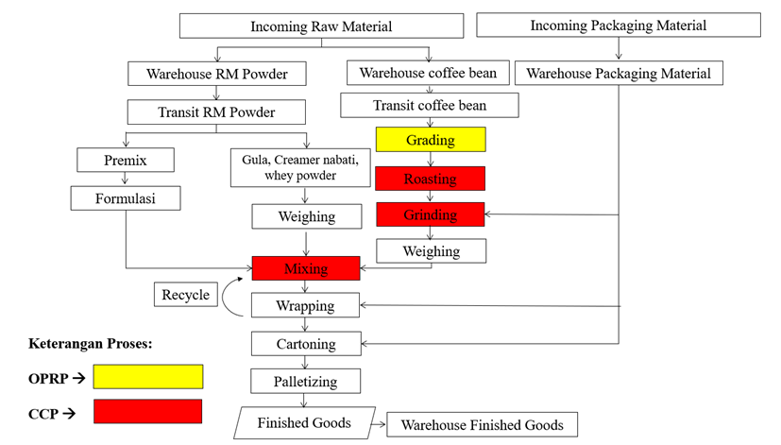
Gambar 2. Diagram Alir Proses Produksi Chocogranule
(Sumber : PT. XYZ)

Mesin Chocogranule
Chocogranule adalah suatu powder yang terbuat dari coklat powder sebagai bahan pelengkap dalam mengkonsumi produk kopi instan.
Mesin yang digunakan dalam produksi chocogranule adalah mesin three side seal pacakaging. penyegelan sisi atas dan bawah bertujuan untuk penutupan. Jika suatu kemasan groundwork (primer) produk segel samping dilakukan pada satu sisi dan sisi lainnya berupa lipatan disebut three-side seal.Cellophane yang digunakan untuk mengemas masuk ke dalam corong untuk melipat etiket menjadi 2 kemudian melewati seal vertical dan roller untuk membentuk garis seal flat atau horizontal pada sisi vertikal. Setelah sisi vertikal cellophane di-seal kemudian klep takaran akan terbuka sehingga olahan yang telah ditakar sebanyak 0,25 gram akan masuk ke dalam cellophne lalu akan melewati seal flat Pada bagian bawah seal horizontal terdapat 2 buah plat di sisi kanan dan kiri yang digunakan untuk mendorong keluar udara yang berada di dalam kemasan sehingga kemasan tidak menggembung. Hasil dari pengemasan preliminary adalah Chocogranule sachet yang kemudian dilakukan proses selanjutnya untuk penempelan pada kopi instant sachet.
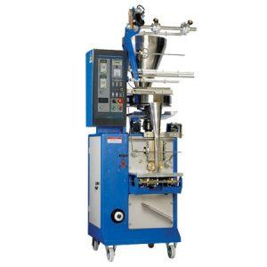

Gambar 4. Mesin Three Side Seal
Gambar 3. Chocogranule

Mesin Dispenser atau Mesin Tempel
Beberapa jenis produk jadi yang sudah dikemas, dikemas lagi menjadi satu sebagai bagian dari strategi pemasaran untuk distribusi ke beberapa/banyak wilayah terkait. Mesin Dispenser atau mesin tempel adalah suatu mesin yang berfungsi untuk menempelkan Sachet 1 (sachet choco granule) ke dalam sachet lainnya yang di kerjakan secara automation menggunakan kerja mesin yang dilengkapi dengan sistem yang sangat modern. Mesin ini dilengkapi dengan beberapa sensor salah satunya sensor isi kosong (empty bag). Sensor Error cut sensor yang mendeteksi adanya potongan yang tidak sesuai atau center.
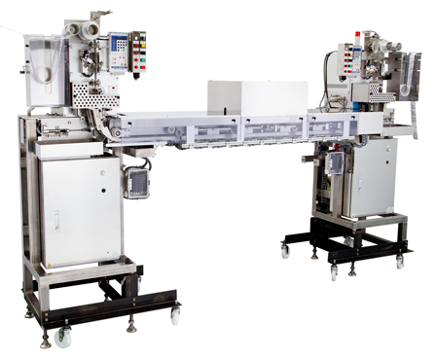
Gambar 5 Mesin Dispenser

Supplier Input Process Output Customer Diagram (SIPOC)
Diagram SIPOC pada penelitian untuk menggambarkan secara umum rangkaian proses pembuatan Chocogranule secara detail menjadi produk work in process (WIP).

Tabel 1. SIPOC Kemasan Chocogranule
Supplier | Input | Process | Output | Customer
GDRM  GDPM | WIP Mix | Packing | Kemasan Chocogranule | GDFG

Berdasarkan proses produksi didapati masalah yang terjadi adalah dimana produk Chocogranule belum memenuhi pencapaian waste packaging material. Adapun data defect produksi disajikan pada tabel berikut.

Tabel 2. Daftar Defect pada Bulan Januari-Desember 2022
No. | Bulan | Produk Kuantitas (pcs) | Defect Kuantitas (pcs) | Defect (%)
1 | Januari | 97.000 | 1.552 | 1.60
2 | Februari | 90.000 | 1.250 | 1.38
3 | Maret | 83.500 | 987 | 1.18
4 | April | 98.000 | 1.665 | 1.70
5 | Mei | 130.000 | 1.875 | 1.44
6 | Juni | 145.000 | 1.945 | 1.34
7 | Juli | 150.000 | 1.884 | 1.26
8 | Agustus | 140.000 | 1,779 | 1.27
9 | September | 145.000 | 1.826 | 1.26
10 | Oktober | 130.000 | 1.705 | 1.31
11 | November | 140.000 | 1.819 | 1.30
12 | Desember | 150.000 | 1.932 | 1.29
Sumber : Data Perusahaan PT. XYZ

Selanjutnya diketahui bahwa Defect produk terdapat 3 jenis, yaitu kemasan bocor, potongan tidak presisi dan posisi sealing tidak standar.
- Kemasan bocor adalah hasil sachet yang terdapat defect berupa kebocoran pada sachet saat ditekan akan kempes atau pada saat pengujian kebocoran terdapat gelembung udara yang keluar.
- Potongan tidak standart adalah hasil sachet dari mesin dispenser potongannya tidak presisi (miring)
- Posisi sealing tidak standart adalah hasil sachet dari mesin packing chocogranule dimana posisi sealing tidak sesuai.

Aspek | Sebelum Perbaikan | Sasaran | Prediksi Manfaat Potensial
Quality | Resiko potensi kemasan tidak standar akibat kemasan terpotong tidak pada tempatnya di mesin dispenser/allocator | Mengurangi downtime potongan ngacak pada mesin dispencer/allocator | Achievement produksi meningkat
Cost | Adanya biaya yang terbuang akibat waste cello | Mengurangi cello terbuang | Mengurangi potensi biaya terbuang akibat waste cello
Delivery | Proses delivery ke gudang terhambat | Proses delivery berjalan lancar | Proses pemuatan Produk Cappucino tepat waktu
Safety | Adanya potensi kecelakaan kerja akibat granule kosong pada mesin yang disebabkan mesin dispenser reset dan rusak | Mengurangi proses setting kemasan granule ketika terjadi potongan ngacak | Potensi kecelakaan kerja berkurang
Moral | Tidak konsisten operator dalam pengecekan mutu Chocogranule | Operator menjadi lebih teliti dan semangat kerja meningkat | Semangat kerja meningkat
Tabel 3. Analisa Penyebab Defect

Tahap Measure
Measure merupakan tahap berikutnya pada tahap ini dilakukan pengukuran data produksi untuk mencari nilai defect produksi, berdasarkan jumlah tiga defect tertinggi dapat disimpulkan bahwa jumlah defect menunjukan bahwa imperfection/defect yang ada pada bulan Januari-Desember 2022 telah melewati batas maksimal dari ketentuan perusahaanya yaitu 0,70% per bulan nya, sedangkan dari data tersebut dapat dilihat pada Januari-Desember 2022 melebihi batas maksimal dari penentuan perusahaan. Dan dapat kita hitung nilai DPMO dan Sigma nya dengan menggunakan rumus persamaan yaitu:
Defect per Opportunity (DPO) menunjukan proporsi cacat atas jumlah total peluang dalam sebuah kelompok.
DPO = D ................................................................................... (1)
U x OP
Dimana :
D = Jumlah defect atau kecacatan yang terjadi dalam proses produk.
U = Jumlah unit yang diperiksa
OP = Opportunity karakteristik yang berpotensi untuk menjadi cacat
DPO = 1552/97000 X 3 = 0,00533

Tabel 4. Defect parameter Quality Control Periode Januari- Desember 2022
No. | Bulan | Produk  (pcs) | Parameter Quality Control |  |  | Total  (pcs)
No. | Bulan | Produk  (pcs) | Bocor (pcs) | Potongan tidak Presisi (pcs) | Posisi Sealing tidak Standart (pcs) | Total  (pcs)
1 | Januari | 97.000 | 321 | 421 | 810 | 1.552
2 | Februari | 90.000 | 213 | 561 | 386 | 1.250
3 | Maret | 83.500 | 200 | 481 | 306 | 987
4 | April | 98.000 | 467 | 537 | 661 | 1.665
5 | Mei | 130.000 | 553 | 719 | 603 | 1.875
6 | Juni | 145.000 | 431 | 741 | 773 | 1.945
7 | Juli | 150.000 | 551 | 612 | 721 | 1,884
8 | Agustus | 140.000 | 503 | 674 | 602 | 1.779
9 | September | 145.000 | 477 | 734 | 615 | 1.826
10 | Oktober | 130.000 | 498 | 609 | 598 | 1.705
11 | November | 140.000 | 521 | 687 | 611 | 1.819
12 | Desember | 150.000 | 567 | 711 | 654 | 1.932
Total |  | 1.498.500 | 5.302 | 7.577 | 7.340 | 20.219
Sumber : Data Perusahaan PT. XYZ
Menghitung tingkat sigma dengan menggunakan Microsoft Excel dengan menggunakan formula berikut ini :
Sigma = NORMSINV((1000000- DPMO)/1000000) + 1.5
= NORMSINV((1000000- 5333)/1000000) + 1.5
= 4.053455197
= 4,1 sigma
(Dibulatkan) Nilai Sigma = 4,1

Tabel 5. Nilai Sigma Bulan Januari-Desember 2022
No. | Bulan | Nilai Sigma
1 | Januari | 4,053
2 | Februari | 4,102
3 | Maret | 4,157
4 | April | 4,032
5 | Mei | 4,089
6 | Juni | 4,114
7 | Juli | 4,158
8 | Agustus | 4.132
9 | September | 4,135
10 | Oktober | 4,121
11 | November | 4,125
12 | Desember | 4,128

Tahap Analyze
Analyze adalah tahap ketiga dalam DMAIC, Selanjutnya dilakukan analisis untuk mencari faktor penyebab produk defect pada produk chocogranule dalam bentuk fishbone diagram.

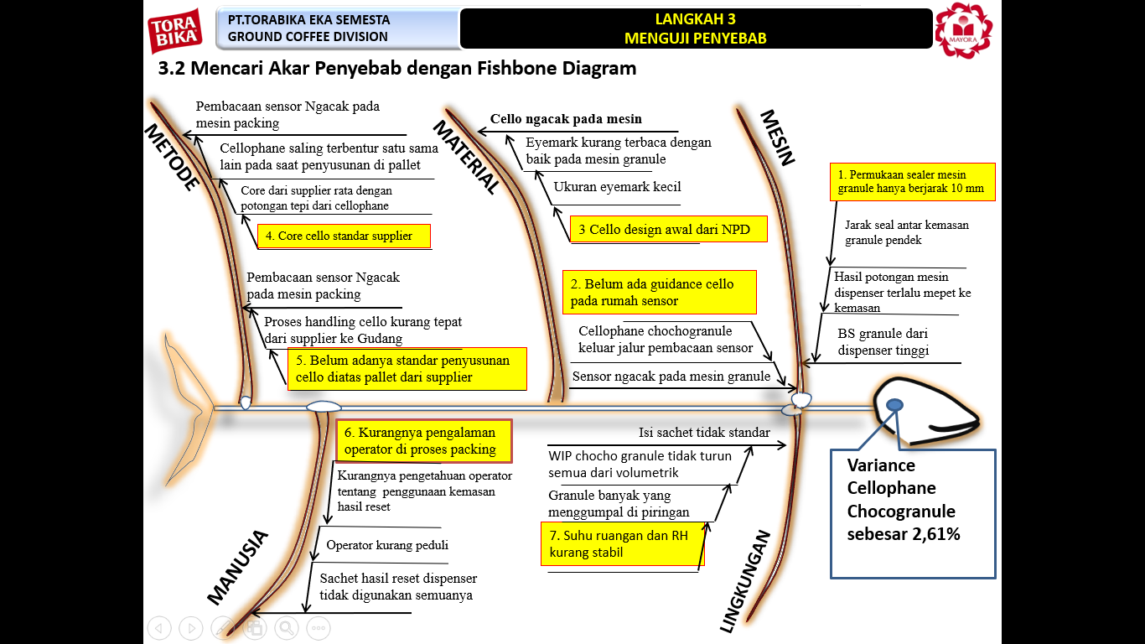

Gambar 6. Fishbone diagram

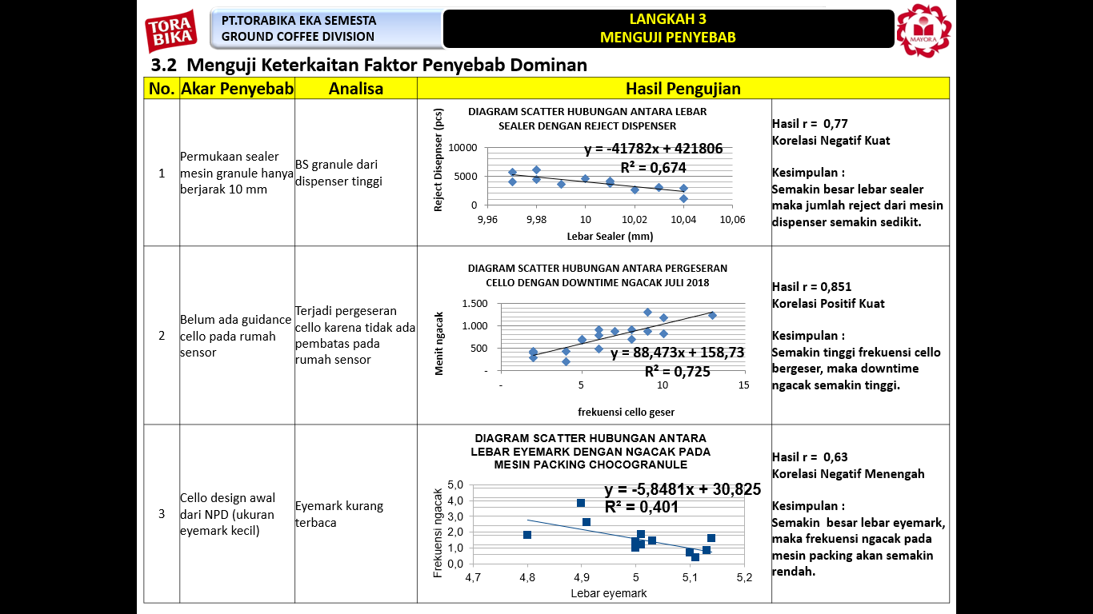
Analisa menggunakan fishbone dilanjutkan dengan deskripsi tabel berikut :

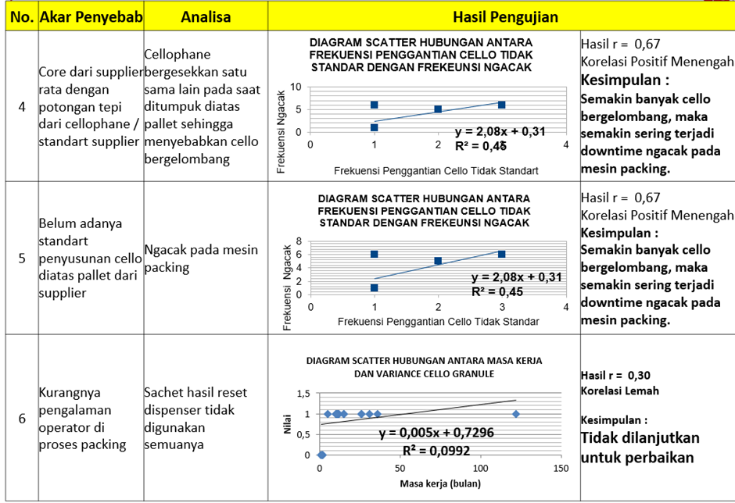

Berdasarkan hasil pengujian diatas, maka permasalahan yang kami lanjutkan untuk penyelesaian adalah :
- Permukaan sealer mesin granule hanya berjarak 10 mm
- Belum ada guidance cello pada rumah sensor
- Cello design awal dari NPD (ukuran eyemark kecil)
- Core dari supplier rata dengan potongan tepi dari cellophane / standart supplier
Improve
Tahapan ke empat merupakan usaha perbaikan yang dilakukan setelah menganalisa dan mengetahui faktor penyebab terjadinya defect, dan untuk mencapai peningkatan hasil- hasil maka harus ada solusi saran serta tindakan dan harus diterapkan secara tepat dan tindakan pencegahan harus terencana dengan baik

Perbaikan 1. Modifikasi Sealer Mesin Packing Choco Granule
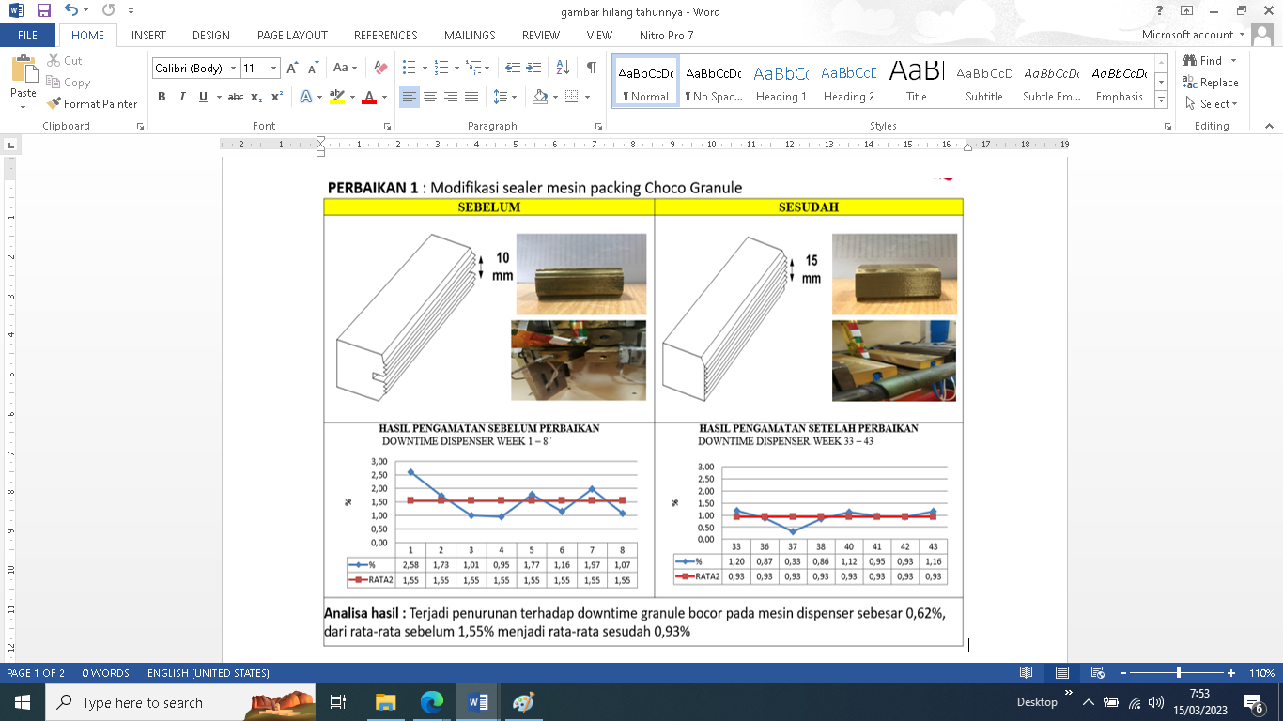
Analisa hasil : Terjadi penurunan terhadap downtime granule bocor pada mesin dispenser sebesar 0,62%, dari rata-rata sebelum 1,55% menjadi rata-rata sesudah 0,93%.
Perbaikan 2. Modifikasi dudukan sensor mesin packing Choco Granule
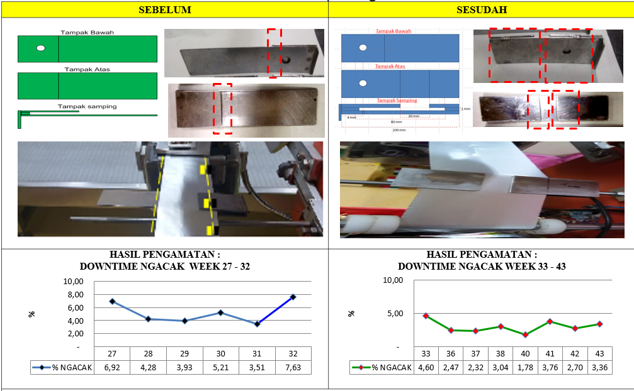
Analisa hasil : Terjadi penurunan terhadap downtime secara acak di mesin packing choco granule, sebesar 5,25% menjadi 3 %.

Perbaikan 3. Perubahan lebar Eyemark
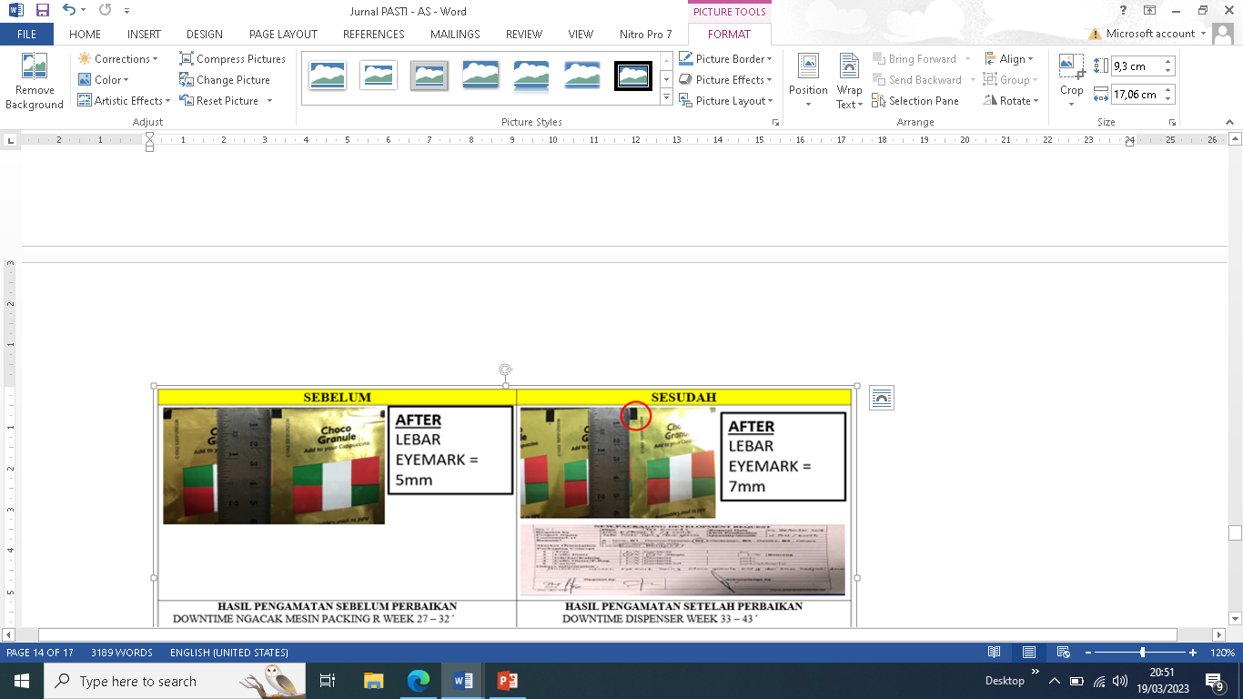
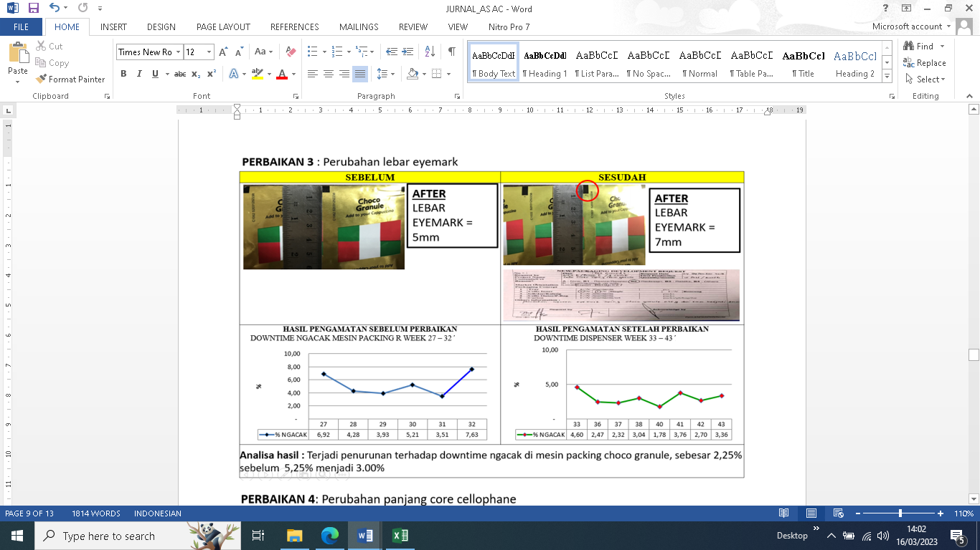
Analisa hasil : Terjadi penurunan downtime secara acak di mesin packing chocogranule sebesar 2,25%. sebelum 5,25% menjadi 3%.
Perbaikan 4. Perubahan Panjang Core Cellophane
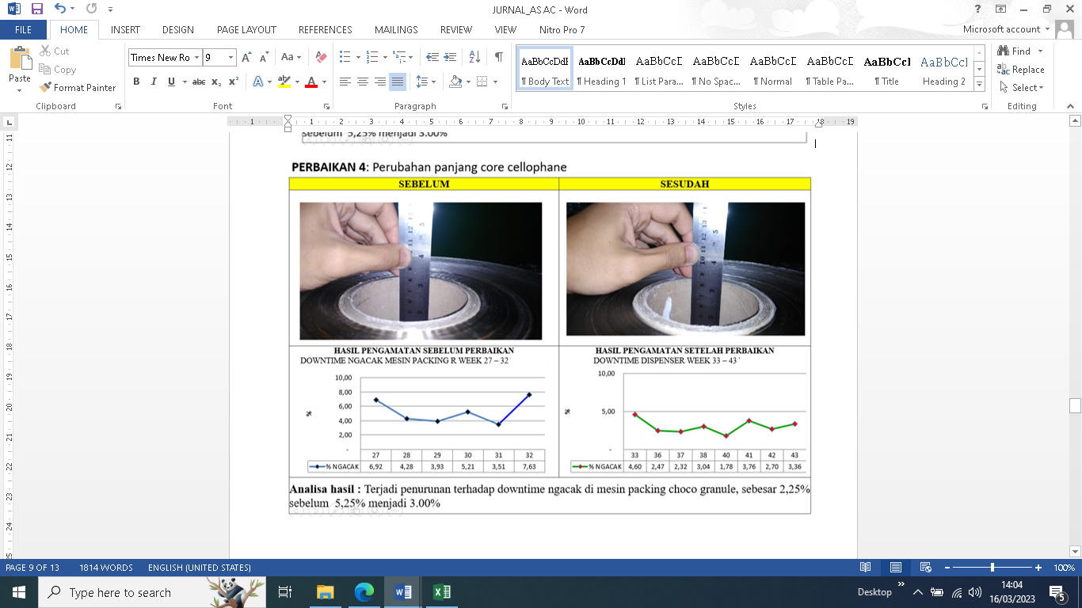
Analisa hasil : Terjadi penurunan terhadap downtime secara acak di mesin packing choco granule 2,25%, dari 5,25% menjadi 3%.

Hasil perbaikan dengan metode Sigma yang telah di jalankan dari bulan Juli-Desember 2022 dapat dilihat pada tabel data di bawah ini.
Tabel 6. Data Quality Control Hasil Perbaikan Juli- Desember 2022
No. | Bulan | Produk  (pcs) | Parameter Quality Control |  |  | Total  (pcs)
No. | Bulan | Produk  (pcs) | Bocor (pcs) | Potongan tidak Presisi (pcs) | Posisi Sealing tidak Standart (pcs) | Total  (pcs)
1 | Juli | 137.000 | 105 | 322 | 177 | 604
2 | Agustus | 143.000 | 210 | 147 | 387 | 744
3 | September | 125.500 | 167 | 297 | 306 | 770
4 | Oktober | 108.000 | 177 | 222 | 279 | 678
5 | November | 146.000 | 181 | 241 | 366 | 788
6 | Desember | 153.000 | 233 | 205 | 287 | 725
Total |  | 812.500 | 1.073 | 1.434 | 1.802 | 4.309

Hasil tabel menunjukan bahwa defect packaging material Chocogranule ada pada bulan Juli-Desember 2022 telah menurun dari batas maksimal yang telah ditentukan, dan selanjutnya hasil hitung nilai sigma didapat sebesar 4,5.
Dari information deformity Chocogranule posisi fixing tidak standart menjadi imperfection withering tinggi selama 1 tahun terakhir, hal ini disebabkan karena adanya permasalahan pada sealer dan sensor mesin pada saat proses fixing produk. Imperfection sebelum perbaikan adalah 1,35% dan setelah melakukan perbaikan berkala dengan menerapkan metode sigma deformity menurun menjadi 0,53% yang tidak lebih dari standar maksimal perusahaan yaitu 0,70%.

PENUTUP
Simpulan
Pada penelitian ini didapat faktor-faktor yang menyebabkan imperfection kemasan pada produk Chocogranule adalah: Waste dari mesin allocator tinggi karena sachet terpotong, hasil fixing sachet tidak sesuai standar, Cellophane bergelombang, hasil potongan sachet tidak presisi, dan kemasan (Sachet) bocor.
Tindakan perbaikan yang diperlukan untuk kemasan produk Chocogranule adalah modifikasi sealer mesin Chocogranule, modifikasi dudukan sensor mesin Chocogranule Perubahan lebar eyemark cellophane Chocogranule, dan perubahan panjang ukuran corecellophane Chocogranule.

Saran
Setelah dilakukan perbaikan level Sigma, Siklus Sigma perlu di ulang kembali untuk menurunkan imperfection yang lainnya. Untuk memperkuat information akan lebih baik apabila pengambilan informasi dan data diperbanyak supaya dapat menemukan banyak temuan untuk di perbaiki.
Penelitian ini dapat dikembangkan yaitu pada zona proses pressing yang lain untuk mengetahui nilai sigma yang terjadi di region tersebut. Untuk wawancara dengan pekerja sebaiknya objek wawancara kepada semua administrator yang mengendalikan masing-masing mesin dalam melakukan proses pembuatan Chocogranule supaya lebih detail informasi dan administrator mengetahui penyebab deformity kemasan produk Chocogramule.

DAFTAR PUSTAKA
Suwandi, T. Y. Zagloel, and A. Hidayatno, “Risk Control Failure of Iron Pipes in Finished Goods Warehouses using Dynamic Systems,” Int. J. Technol., vol. 12, no. 1, pp. 15–21, 2021, doi: 10.14716/ijtech.v12i1.4068.
J. Wyrwa and A. Barska, “Packaging as a Source of Information about Food Products,” Procedia Eng., vol. 182, pp. 770–779, 2017, doi: 10.1016/j.proeng.2017.03.199.
S. Mamah, “A Method for Damage Detection in the Packaging Materials,” J. Sci. Eng. Res., no. March, 2019, [Online]. Available: https://www.researchgate.net/publication/331857361%0AA.
M. N. Khuong and T. My Hong, “The Impact of Product Packaging Design on Consumer Repurchase Intention — A Study of VinaMilk, Vietnam,” Int. J. Innov. Manag. Technol., vol. 7, no. 5, pp. 219–223, 2016, doi: 10.18178/ijimt.2016.7.5.676.
Suwandi, T. Y. Zagloel, and A. Hidayatno, “Enhancing the Quality of Industrial Output in Indonesia – An Analysis of Factors Causing Defective Bolt Stud Cylinder Products,” LIFEWAYS Int. J. Soc. Dev. Environ. Dev. World, vol. 1, no. 3, pp. 62–72, 2017.
Neyestani, “Seven Basic Tools of Quality Control: An Appropriate Tools for Solving Quality Problems in the Organizations,” MPRA, Munich Pers. RePEc Arch. Seven, no. 77681, pp. 16–23, 2017, doi: https://doi.org/10.5281/zenodo.400832.
K. Srinivasan, S. Muthu, N. K. Prasad, and G. Satheesh, “Reduction of paint line defects in shock absorber through Six Sigma DMAIC phases,” Procedia Eng., vol. 97, pp. 1755–1764, 2014, doi: 10.1016/j.proeng.2014.12.327.
O. Ampuero and N. Vila, “Consumer perceptions of product packaging,” J. Consum. Mark., vol. 23, no. 2, pp. 102–114, 2006, doi: 10.1108/07363760610655032.
M. N. Khuong and N. T. H. Tran, “The Impacts of Product Packaging Elements on Brand Image and Purchase Intention — An Empirical Study of Phuc Long’s Packaged Tea Products,” Int. J. Trade, Econ. Financ., vol. 9, no. 1, pp. 8–13, 2018, doi: 10.18178/ijtef.2018.9.1.580.
N. Datta, M. Pal, U. Roy, R. Mitra, and A. Pradhan, “AN OUTLOOK TO FORM FILL SEAL TECHNOLOGY,” World J. Pharm. Res., vol. 13, no. January, p. 15, 2014, doi: 10.20959/wjpr20182-10674.

